**Олжабай батыр ауылы орта мектебі бойынша 5,6 сыныптарға арналған республикалық олимпиаданың мектепішілік кезеңінің есебі**

Ерейментау ауданының білім бөлімінің 22.10.2020 жылғы №205 және Олжабай батыр ауылы орта мектебінің 23.10.2020 №37 бұйрығы негізінде 2020 жылдың 23 қазаныңда 5,6 сынып оқушыларына арналған пәндік олимпиаданың мектепішілік кезеңі өткізілді. Олимпиаданың басты мақсаты - жалпы білім беру ұйымдарының оқушылары арасында шығармашылық қабілеттер мен танымдық іс-әрекетке қызығушылықты анықтау және дамыту, сонымен қатар ғылыми білімді насихаттау болды.

Олимпиада барлық карантиндік талаптарды сақтай отырып өткізілді. Сыныптардағы оқушылар араласып 3 кабинетке отырғызылды. Барлық оқушының бетпердесі болды және әр оқушы жеке партаға орналастырылды. Олимпиада сағат 15.00 басталды, одан әрі қарай берілген нұсқаулық бойынша математика пәнінен басқа пәндер -75 минут, ал математика пәніне 100 минут уақыт бөлінді. Жалпы олимпиада 16.40 аяқталды.

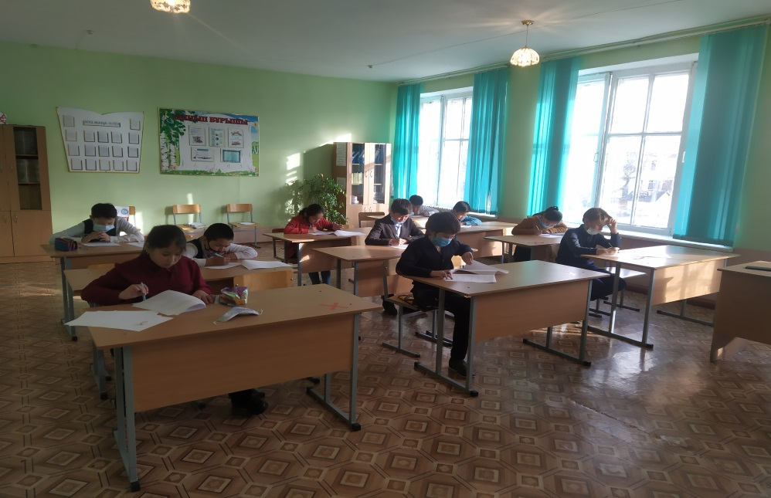 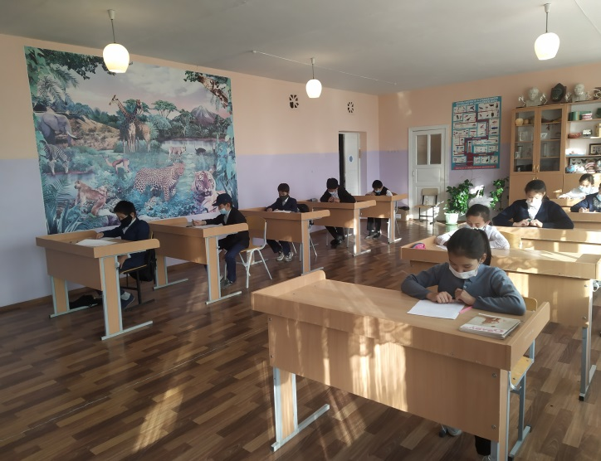

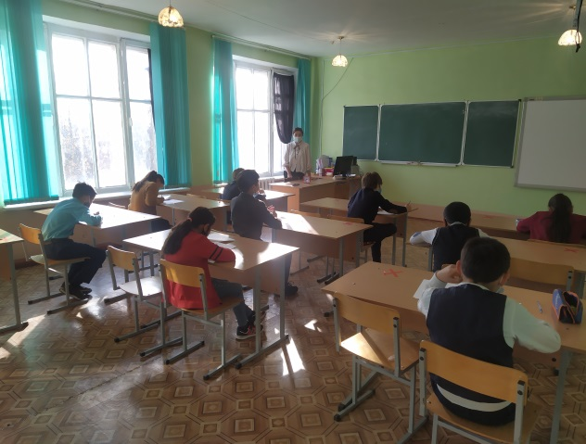 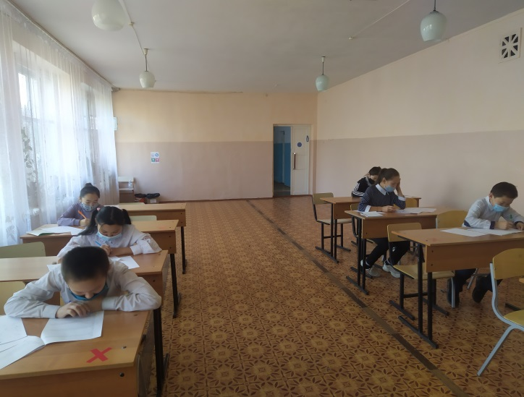

Олимпиада: қазақ тілі мен әдебиеті, орыс тілі мен әдебиеті, Қазақстан тарихы, математика, жаратылыстану, ағылшын тілі пәндерінен өткізілді. Жалпы мектеп бойынша 29 оқушы қатысты. Оның ішінде 5- сыныптан - 17, 6 – сыныптан – 12 оқушы болды. 5 сыныптан жаратылыстану пәнінен -3, ағылшын тіі пәнінен – 1, қазақ тілі мен әдебиеті пәнінен – 3, Қазақстан тарихы пәнінен – 2, математика пәнінен – 7 және орыс тілі мен әдебиеті пәнінен – 1 оқушы қатысты. 6- сыныптан: ағылшын тілі пәнінен -1, Қазақстан тарихы пәнінен – 5, математика пәнінен – 5, қазақ тілі мен әдебиеті пәнінен -1 оқушы қатысты.

Олимпиада аяқталғаннан кейін комиссия мүшелері жұмыстарды тексеріп қорытындысын хаттамаға түсірді. Олимпиада қорытындысы бойынша 1 орынды мына оқушылар иеленді: 5- сынып:

Математика пәнінен 1 оқушы - Рахметбекқызы Медина

Жаратылыстану пәнінен 1 оқушы - Бапарұлы Жанболат

Қазақ тілі мен әдебиеті пәнінен 2 оқушы- Ажыхан Нұрайым, Тилеубек Дина.

6 – сынып:

Математика пәнінен 2 оқушы - Асқат Балнар, Тобылқан Аңсар.

Қазақстан тарихы пәнінен 1 оқушы - Жеңісбекқызы Баянды

Қазақ тілі мен әдебиеті пәнінен 1 оқушы - Дүйсен Динара

Бірінші орын алған оқушылар республикалық олимпиаданың аудандық кезеңіне 5 сыныптан - 4 оқушы, 6 – сыныптан – 4 оқушы қатысатын болады.

Мектеп директоры: Назарбекова С.А.

Орынд: Смаилова С.К.